 | Министерство науки и высшего образования Российской Федерации  Федеральное государственное автономное образовательное учреждение  высшего образования  «Московский государственный технический университет  имени Н.Э. Баумана  (национальный исследовательский университет)»  (МГТУ им. Н.Э. Баумана)

Факультет «Инженерный бизнес и менеджмент»
Кафедра «Промышленная логистика»

Отчет по лабораторной работе №7
«Анализ и прогнозирование временного ряда»
по дисциплине «Технологии машинного обучения»

Выполнил:
студент(ка) ИБМ3-64Б
Лютикова А. А.
08.05.2026

Проверил:
Гапанюк Ю. Е.
Нардид А. Н.

2026 г.

Цель лабораторной работы: изучение основных методов анализа и прогнозирование временных рядов.

Задание:
- Выберите набор данных (датасет) для решения задачи прогнозирования временного ряда.
- Визуализируйте временной ряд и его основные характеристики.
- Разделите временной ряд на обучающую и тестовую выборку.
- Произведите прогнозирование временного ряда с использованием следующих методов:
  - один из авторегрессионных методов (ARMA, ARIMA, ...);
  - метод символьной регресии;
  - двумя методами на выбор из семейства МГУА (один из линейных методов COMBI / MULTI + один из нелинейных методов MIA / RIA) с использованием библиотеки gmdh.
- Визуализируйте тестовую выборку и каждый из прогнозов.
- Оцените качество прогноза в каждом случае с помощью подходящей метрики.

Этапы выполнения:

Выбор набора данных для решения задачи прогнозирования временного ряда.
Для выполнения лабораторной работы был выбран датасет «Daily Minimum Temperatures»-ежедневная минимальная температура воздуха в Мельбурне. Данные охватывают период с 1 января 1981 года по 31 декабря 1990 года и содержат 3650 записей. Временной ряд включает один целевой признак Temp=минимальная температура за сутки в градусах Цельсия. Шкала времени=день, интервал между соседними метками времени постоянен и равен одному дню, что удовлетворяет требованиям постановки задачи прогнозирования временного ряда. Предобработка данных не требуется.
Данный временной ряд характеризуется:

  - Слабым трендом: средняя температура относительно стабильна на всём промежутке;
  - Выраженной годовой сезонностью: температура закономерно повышается в летние месяцы (декабрь-февраль для Южного полушария) и понижается в зимние (июнь-август);
  - Наличием шума: краткосрочные колебания, связанные с погодными условиями.

In [11]:
import numpy as np
import pandas as pd
from matplotlib import pyplot
import matplotlib.pyplot as plt
#загрузка датасета daily-min-temperatures
ts = pd.read_csv('daily-min-temperatures.csv', header=0, index_col=0, parse_da
#первичный осмотр
print(f'Размер временного ряда: {ts.shape}')
print(f'Временной диапазон: с {ts.index.min().strftime("%Y-%m-%d")} по {ts.ind print(f'Количество записей: {len(ts)}')
print(f'Интервал между наблюдениями: 1 день') print(f'\nПервые 5 записей:') display(ts.head())
print(f'\nПоследние 5 записей:') display(ts.tail()) print(f'\nОсновные статистики:') display(ts.describe())

Размер временного ряда: (3650, 1)
Временной диапазон: с 1981-01-01 по 1990-12-31
Количество записей: 3650
Интервал между наблюдениями: 1 день
Первые 5 записей:

Date | Temp
1981-01-01 | 20.7
1981-01-02 | 17.9
1981-01-03 | 18.8
1981-01-04 | 14.6
1981-01-05 | 15.8
Последние 5 | записей:  Temp
Date
1990-12-27 | 14.0
1990-12-28 | 13.6
1990-12-29 | 13.5
1990-12-30 | 15.7
1990-12-31 | 13.0

Основные статистики:

Temp

count | 3650.000000
mean | 11.177753
std | 4.071837
min | 0.000000
25% | 8.300000
50% | 11.000000
75% | 14.000000
max | 26.300000

Визуализация временного ряда и его основных характеристик.
На графике временного ряда отчётливо прослеживается годовая сезонность: минимальные температуры достигают пика в летние месяцы (декабрь- и опускаются до минимальных значений зимой. Тренд выражен слабо, средняя температура относительно стабильна на всём протяжении ряда. Гистограмма

распределения показывает, что данные приближённо соответствуют нормальному распределению с центром около 11 градусов и разбросом от -4 до 26. Плотность распределения это подтверждает. Lag Plots демонстрируют наличие положительной автокорреляции. Автокорреляционная диаграмма и график ACF подтверждают наличие значимой автокорреляции и чётко выраженную сезонность с периодом около 365 дней.
Декомпозиция ряда (аддитивная модель с периодом 365 дней) выделяет:

  - Тренд: слабовыраженный, колеблется около 11 градусов с небольшими отклонениями;
  - Сезонную составляющую;
  - Остатки (шум): случайная компонента со средним около нуля и стандартным отклонением 3 градусов.
Таким образом, временной ряд обладает выраженной сезонностью и слабым трендом, что делает его пригодным для моделирования авторегрессионными методами и методами машинного обучения.

In [13]:
#визуализация временного ряда и его основных характеристик from statsmodels.graphics.tsaplots import plot_acf, plot_pacf from statsmodels.tsa.seasonal import seasonal_decompose
#график временного ряда
fig, ax = pyplot.subplots(1, 1, sharex='col', sharey='row', figsize=(12, 5)) fig.suptitle('Временной ряд "Daily Minimum Temperatures" (1981-1990)') ts.plot(ax=ax, legend=False)
ax.set_ylabel('Температура (°C)') ax.set_xlabel('Дата') pyplot.tight_layout() pyplot.show()

#первые 100 точек ряда
fig, ax = pyplot.subplots(1, 1, sharex='col', sharey='row', figsize=(12, 5)) fig.suptitle('Первые 100 точек ряда')
ts[:100].plot(ax=ax, legend=False) ax.set_ylabel('Температура (°C)') ax.set_xlabel('Дата') pyplot.tight_layout() pyplot.show()
#точечный график первых 100 точек
fig, ax = pyplot.subplots(1, 1, sharex='col', sharey='row', figsize=(12, 5)) fig.suptitle('Временной ряд в виде отдельных точек (первые 100 значений)') ts[:100].plot(ax=ax, legend=False, style='bo', markersize=3) ax.set_ylabel('Температура (°C)')
ax.set_xlabel('Дата') pyplot.tight_layout()

pyplot.show()
#гистограмма распределения
fig, ax = pyplot.subplots(1, 1, sharex='col', sharey='row', figsize=(10, 5)) fig.suptitle('Гистограмма распределения минимальной температуры') ts.hist(ax=ax, legend=False, bins=40)
ax.set_xlabel('Температура (°C)') ax.set_ylabel('Частота') pyplot.tight_layout() pyplot.show()
#оценка плотности распределения
fig, ax = pyplot.subplots(1, 1, sharex='col', sharey='row', figsize=(10, 5)) fig.suptitle('Плотность вероятности распределения данных')
ts.plot(ax=ax, kind='kde', legend=False) ax.set_xlabel('Температура (°C)') pyplot.tight_layout()
pyplot.show()
#lag plots
for i in range(1, 5):
fig, ax = pyplot.subplots(1, 1, sharex='col', sharey='row', figsize=(5, 4) fig.suptitle(f'Лаг порядка {i}')
pd.plotting.lag_plot(ts, lag=i, ax=ax) pyplot.tight_layout()
pyplot.show()
#автокорреляционная диаграмма
fig, ax = pyplot.subplots(1, 1, sharex='col', sharey='row', figsize=(10, 5)) fig.suptitle('Автокорреляционная диаграмма') pd.plotting.autocorrelation_plot(ts, ax=ax)
pyplot.tight_layout() pyplot.show()

# 2.8. ACF и PACF
fig, axes = pyplot.subplots(1, 2, figsize=(14, 5))
plot_acf(ts, lags=50, ax=axes[0]) axes[0].set_title('Автокорреляционная функция (ACF)')
plot_pacf(ts, lags=50, ax=axes[1])
axes[1].set_title('Частичная автокорреляционная функция (PACF)')
pyplot.tight_layout() pyplot.show()
#декомпозиция временного ряда (аддитивная модель)
result = seasonal_decompose(ts, model='add', period=365) fig = result.plot()
fig.set_size_inches((12, 8)) fig.tight_layout() pyplot.show()

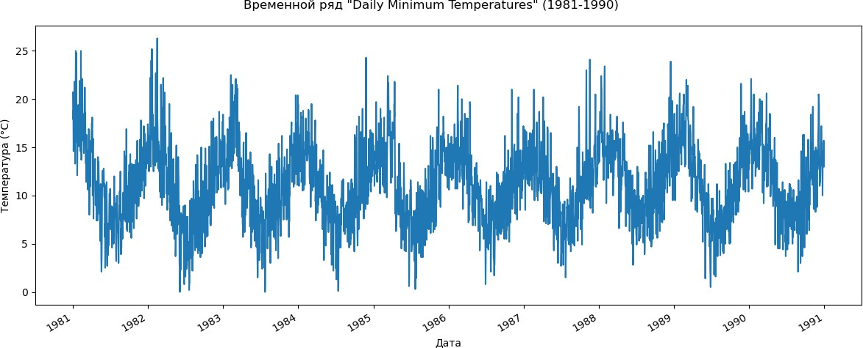
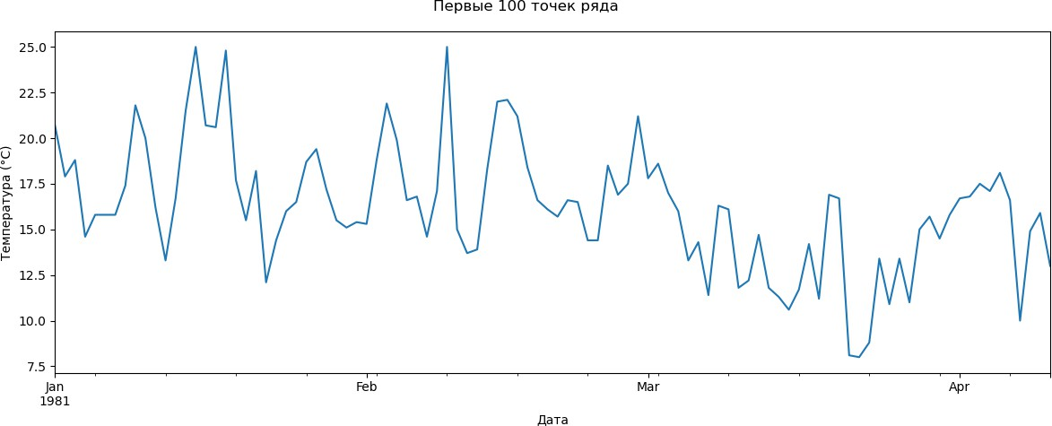
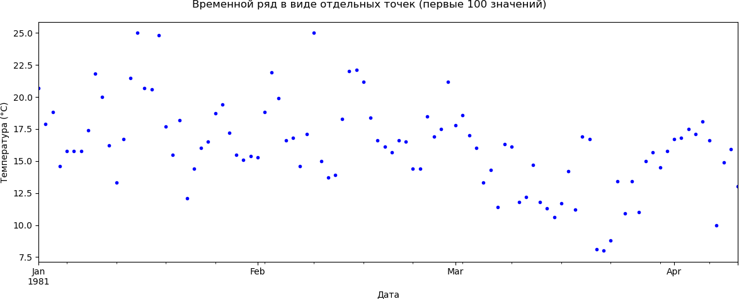

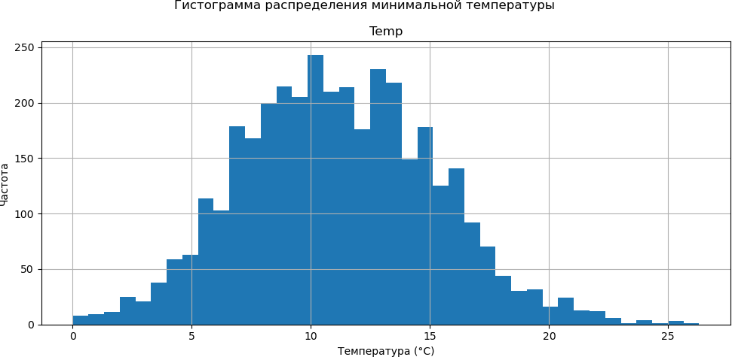
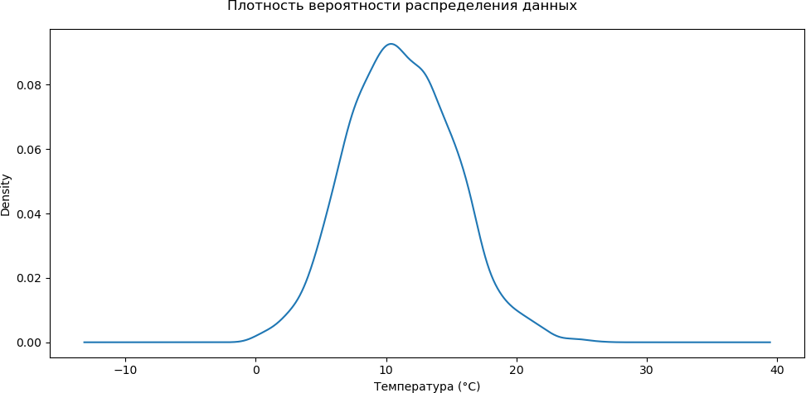

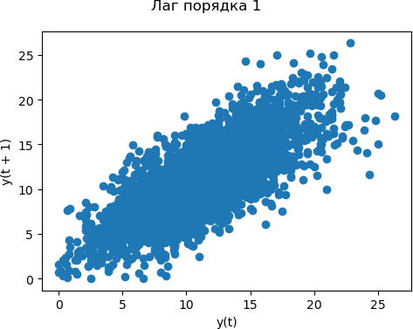
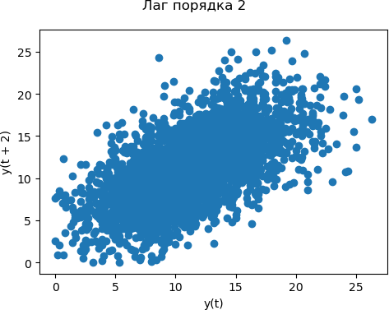

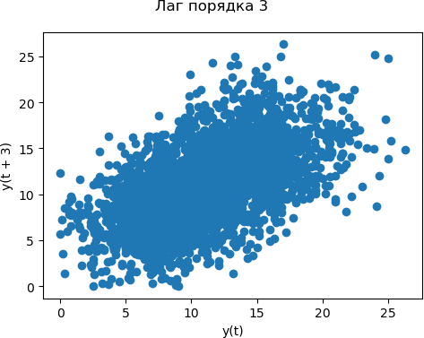
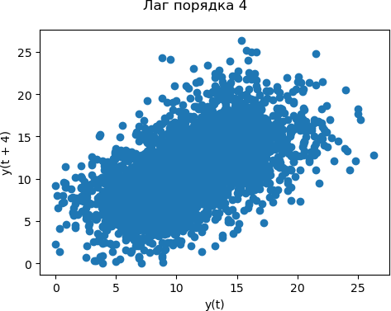

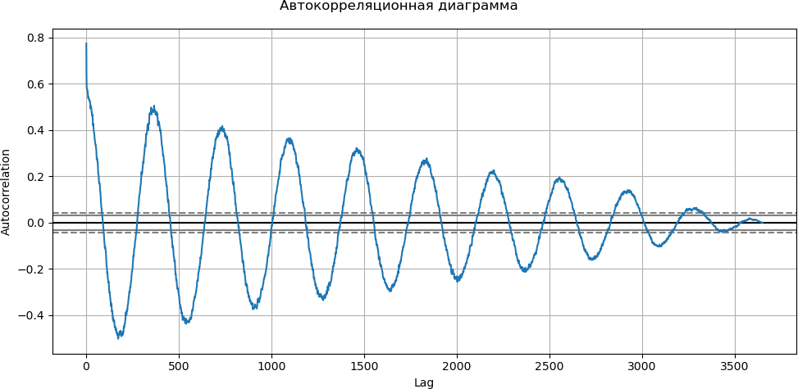
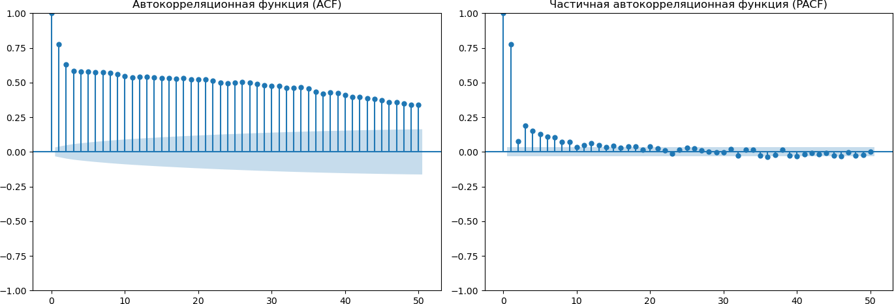

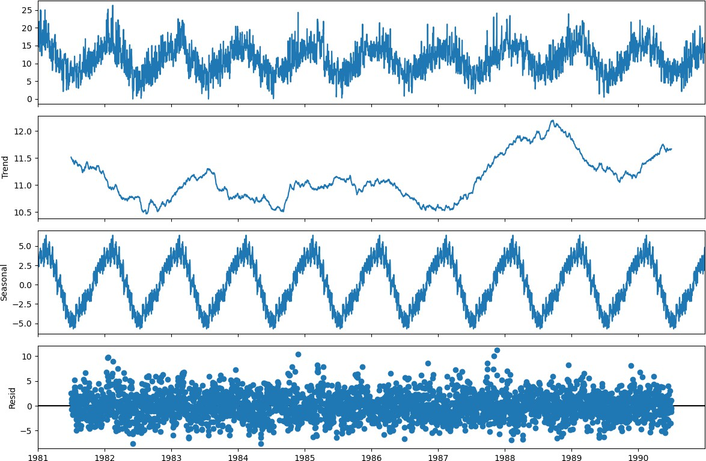

Разделение временного ряда на обучающую и тестовую выборку.
Исходный временной ряд содержит 3650 записей (10 лет ежедневных наблюдений). Для обучения и оценки качества прогнозных моделей ряд разделён на обучающую и тестовую выборки в соотношении 70% к 30%.
  - Обучающая выборка: 2555 записей (с 1981-01-01 по 1987-12-30)
  - Тестовая выборка: 1095 записей (с 1987-12-31 по 1990-12-31)

Горизонт прогнозирования составляет 1095 дней, что соответствует примерно 30% от длины ряда и не превышает рекомендуемую границу в 1/3 от общей длины. Такой горизонт позволяет оценить способность моделей улавливать годовые сезонные закономерности. Размер тестовой выборки достаточен для получения статистически значимых оценок качества прогнозов. Также создан массив целочисленных меток шкалы времени xnum, который будет использоваться в методах, не поддерживающих работу с временными индексами напрямую (символьная регрессия, МГУА).

In [15]:
#целочисленная метка шкалы времени
xnum = list(range(ts.shape[0]))

#разделение выборки
Y = ts.values.ravel() train_size = int(len(Y) * 0.7)
xnum_train, xnum_test = xnum[0:train_size], xnum[train_size:] train, test = Y[0:train_size], Y[train_size:]
print(f'Общий размер ряда: {len(Y)} записей')
print(f'Обучающая выборка: {len(train)} записей (с {ts.index[0].strftime("%Y-% print(f'Тестовая выборка: {len(test)} записей (с {ts.index[train_size].strftim print(f'Соотношение train/test: {len(train)/len(Y)*100:.1f}% / {len(test)/len(
Общий размер ряда: 3650 записей
Обучающая выборка: 2555 записей (с 1981-01-01 по 1987-12-31)
Тестовая выборка: 1095 записей (с 1988-01-01 по 1990-12-31)
Соотношение train/test: 70.0% / 30.0%

- Прогнозирование временного ряда

Прогнозирование авторегрессионным методом ARIMA
Для прогнозирования использована модель ARIMA с параметрами p=5 (авторегрессия), d=1 (первое дифференцирование для устранения тренда), q=1 (скользящее среднее). Обучение и прогноз выполнялись пошагово: для каждой точки тестовой выборки модель переобучалась на расширенной истории, включающей все предыдущие значения ряда.

In [19]:
from sklearn.metrics import mean_squared_error
from statsmodels.tsa.arima.model import ARIMA
#копируем обучающую выборку в историю для пошагового прогноза
history_arima = [x for x in train]
#p=5 (авторегрессия), d=1 (интегрирование), q=1 (скользящее среднее)
arima_order = (5, 1, 1)
#прогнозирование на тестовой выборке
predictions_arima = list()
for t in range(len(test)):
model_arima = ARIMA(history_arima, order=arima_order) model_arima_fit = model_arima.fit()
yhat_arima = model_arima_fit.forecast()[0] predictions_arima.append(yhat_arima) history_arima.append(test[t])
print('Прогноз ARIMA построен')
#import warnings

#warnings.filterwarnings('ignore')
/opt/anaconda3/lib/python3.12/site-packages/statsmodels/tsa/statespace/sarima x.py:966: UserWarning: Non-stationary starting autoregressive parameters found. Using zeros as starting parameters.
warn('Non-stationary starting autoregressive parameters'
/opt/anaconda3/lib/python3.12/site-packages/statsmodels/tsa/statespace/sarima x.py:978: UserWarning: Non-invertible starting MA parameters found. Using zeros as starting parameters.
warn('Non-invertible starting MA parameters found.'
Прогноз ARIMA построен

Прогнозирование методом символьной регрессии (gplearn)
Для применения символьной регрессии сгенерированы лаговые признаки: значения температуры за 7 предыдущих дней. В качестве набора базисных функций использованы: сложение, вычитание, умножение, деление, синус, косинус. Популяция=500 особей, максимальное число поколений=30.
Обучение производилось на неподвижной обучающей выборке, прогнозирование на тестовой.

In [3]:
!pip install gplearn
Requirement already satisfied: gplearn in ./.venv/lib/python3.12/site-packages (0.4.3)
Requirement already satisfied: joblib>=1.3.0 in ./.venv/lib/python3.12/site-pac kages (from gplearn) (1.5.3)
Requirement already satisfied: scikit-learn>=1.8.0 in ./.venv/lib/python3.12/si te-packages (from gplearn) (1.8.0)
Requirement already satisfied: numpy>=1.24.1 in ./.venv/lib/python3.12/site-pac kages (from scikit-learn>=1.8.0->gplearn) (2.4.4)
Requirement already satisfied: scipy>=1.10.0 in ./.venv/lib/python3.12/site-pac kages (from scikit-learn>=1.8.0->gplearn) (1.17.1)
Requirement already satisfied: threadpoolctl>=3.2.0 in ./.venv/lib/python3.12/s ite-packages (from scikit-learn>=1.8.0->gplearn) (3.6.0)
[notice] A new release of pip is available: 23.2.1 -> 26.1.1
[notice] To update, run: pip install --upgrade pip
In [7]:
import sys
!{sys.executable} -m pip install gplearn

Collecting gplearn
Downloading gplearn-0.4.3-py3-none-any.whl.metadata (4.6 kB)
Requirement already satisfied: joblib>=1.3.0 in /opt/anaconda3/lib/python3.12/s ite-packages (from gplearn) (1.4.2)
Collecting scikit-learn>=1.8.0 (from gplearn)
Downloading scikit_learn-1.8.0-cp312-cp312-macosx_12_0_arm64.whl.metadata (11 kB)
Requirement already satisfied: numpy>=1.24.1 in /opt/anaconda3/lib/python3.12/s ite-packages (from scikit-learn>=1.8.0->gplearn) (1.26.4)
Requirement already satisfied: scipy>=1.10.0 in /opt/anaconda3/lib/python3.12/s ite-packages (from scikit-learn>=1.8.0->gplearn) (1.13.1)
Requirement already satisfied: threadpoolctl>=3.2.0 in /opt/anaconda3/lib/pytho n3.12/site-packages (from scikit-learn>=1.8.0->gplearn) (3.5.0)
Downloading gplearn-0.4.3-py3-none-any.whl (40 kB)
Downloading scikit_learn-1.8.0-cp312-cp312-macosx_12_0_arm64.whl (8.1 MB)
━━━━━━━━━━━━━━━━━━━━━━━━━━━━━━━━━━━━━━━━ 8.1/8.1 MB 4.1 MB/s 0:00:01 eta 0:00:01
Installing collected packages: scikit-learn, gplearn Attempting uninstall: scikit-learn
Found existing installation: scikit-learn 1.5.1 Uninstalling scikit-learn-1.5.1:
Successfully uninstalled scikit-learn-1.5.1
━━━━━━━━━━━━━━━━━━━━━━━━━━━━━━━━━━━━━━━━ 2/2 [gplearn]earn] Successfully installed gplearn-0.4.3 scikit-learn-1.8.0
[notice] A new release of pip is available: 26.0.1 -> 26.1.1
[notice] To update, run: /opt/anaconda3/bin/python -m pip install --upgrade pip

In [20]:
from gplearn.genetic import SymbolicRegressor
#генерация лаговых признаков для обучения def create_lag_features(data, lags=7):
df = pd.DataFrame(data, columns=['Temp'])
for lag in range(1, lags + 1): df[f'lag{lag}'] = df['Temp'].shift(lag)
df = df.dropna()
X = df.drop('Temp', axis=1).values y = df['Temp'].values
return X, y
X_train_gp, y_train_gp = create_lag_features(train, lags=7) X_test_gp, y_test_gp = create_lag_features(test, lags=7) y_train_gp = y_train_gp.ravel()
y_test_gp = y_test_gp.ravel()
#обучение
function_set = ['add', 'sub', 'mul', 'div', 'sin', 'cos'] est_gp = SymbolicRegressor(population_size=500, metric='mse',
generations=30, stopping_criteria=0.01, init_depth=(3, 8), verbose=1, function_set=function const_range=(-50, 50), random_state=0)
est_gp.fit(X_train_gp, y_train_gp)

#прогноз на тестовой выборке
predictions_gp = est_gp.predict(X_test_gp)
print('Прогноз символьной регрессии построен')

 | | | Population | Average | | |  | Best | Individual |  |  | |
Gen |  | Length | Fitness |  | Length |  | Fitness | OOB | Fitness |  | Time
Left
0 |  | 34.63 | 5.83314e+13 |  | 4 |  | 8.19396 |  | N/A |  | 1
1.37s
1 |  | 16.07 | 112069 |  | 1 |  | 7.80704 |  | N/A
6.76s
2 |  | 6.66 | 47721.5 |  | 17 |  | 7.80162 |  | N/A
5.43s
3 |  | 2.33 | 1256.67 |  | 17 |  | 7.80162 |  | N/A
4.73s
4 |  | 1.02 | 50.5331 |  | 1 |  | 7.80704 |  | N/A
4.38s
5 |  | 1.01 | 13.1666 |  | 1 |  | 7.80704 |  | N/A
4.21s
6 |  | 1.02 | 53.1335 |  | 1 |  | 7.80704 |  | N/A
4.00s
7 |  | 1.02 | 50.448 |  | 1 |  | 7.80704 |  | N/A
3.87s
8 |  | 1.01 | 8.11319 |  | 1 |  | 7.80704 |  | N/A
3.66s
9 |  | 1.02 | 57.6633 |  | 1 |  | 7.80704 |  | N/A
3.54s
10 |  | 1.15 | 5.4227e+08 |  | 1 |  | 7.80704 |  | N/A
3.36s
11 |  | 1.03 | 49.9695 |  | 1 |  | 7.80704 |  | N/A
3.20s
12 |  | 1.01 | 31.4151 |  | 1 |  | 7.80704 |  | N/A
2.98s
13 |  | 1.06 | 200.705 |  | 1 |  | 7.80704 |  | N/A
2.83s
14 |  | 1.04 | 15.0678 |  | 1 |  | 7.80704 |  | N/A
2.66s
15 |  | 1.02 | 11.9857 |  | 1 |  | 7.80704 |  | N/A
2.51s
16 |  | 1.03 | 55.544 |  | 1 |  | 7.80704 |  | N/A
2.30s
17 |  | 1.04 | 335.355 |  | 1 |  | 7.80704 |  | N/A
2.16s
18 |  | 1.07 | 9.11844 |  | 1 |  | 7.80704 |  | N/A
1.96s
19 |  | 1.01 | 12.083 |  | 1 |  | 7.80704 |  | N/A
1.78s
20 |  | 1.09 | 484.185 |  | 1 |  | 7.80704 |  | N/A
1.60s
21 |  | 1.05 | 3.11972e+09 |  | 1 |  | 7.80704 |  | N/A
1.42s
22 |  | 1.02 | 8.27217 |  | 1 |  | 7.80704 |  | N/A
1.25s
23 |  | 1.02 | 49.5904 |  | 1 |  | 7.80704 |  | N/A
1.08s
24 |  | 1.04 | 9.11859e+08 |  | 1 |  | 7.80704 |  | N/A

0.89s
25 | 1.06 | 8.86842 | 1 | 7.80704 | N/A
1.26s
26 | 1.01 | 8.67073 | 1 | 7.80704 | N/A
0.54s
27 | 1.05 | 9168.2 | 1 | 7.80704 | N/A
0.36s
28 | 1.03 | 50.3358 | 1 | 7.80704 | N/A
0.18s
29 | 1.01 | 9.80703 | 1 | 7.80704 | N/A
0.00s
Прогноз | символьной | регрессии построен
- Прогнозирование методами МГУА (COMBI + RIA)
Для методов МГУА также использованы 7 лаговых признаков. Обучение выполнено на неподвижной обучающей выборке, прогнозирование пошаговое (последовательное добавление спрогнозированных значений в историю). Использовано два алгоритма:
  - COMBI-линейный комбинаторный алгоритм.
  - RIA-нелинейный итерационный алгоритм.

In [ ]:

In [ ]:

In [25]:
import sys
!{sys.executable} -m pip uninstall gmdhpy -y
!{sys.executable} -m pip install gmdh

Found existing installation: GmdhPy 0.1.1a0 Uninstalling GmdhPy-0.1.1a0:
Successfully uninstalled GmdhPy-0.1.1a0 Collecting gmdh
Downloading gmdh-1.0.3.tar.gz (14.4 MB)
━━━━━━━━━━━━━━━━━━━━━━━━━━━━━━━━━━━━━━━━ 14.4/14.4 MB 3.6 MB/s 0:00:04 et a 0:00:01
Installing build dependencies ... done Getting requirements to build wheel ... done Preparing metadata (pyproject.toml) ... done
Collecting docstring_inheritance (from gmdh)
Downloading docstring_inheritance-3.0.0-py3-none-any.whl.metadata (10 kB) Requirement already satisfied: numpy in /opt/anaconda3/lib/python3.12/site-pack ages (from gmdh) (1.26.4)
Requirement already satisfied: typing-extensions<5,>=4 in /opt/anaconda3/lib/py thon3.12/site-packages (from docstring_inheritance->gmdh) (4.11.0)
Downloading docstring_inheritance-3.0.0-py3-none-any.whl (26 kB) Building wheels for collected packages: gmdh
Building wheel for gmdh (pyproject.toml) ... error

error: subprocess-exited-with-error

× Building wheel for gmdh (pyproject.toml) did not run successfully.
│ exit code: 1
╰─> [31 lines of output]
/private/var/folders/9x/jfwvlbln56qbxr_2zb3s_rc00000gn/T/pip-build-env-s b_cz9f7/overlay/lib/python3.12/site-packages/setuptools/dist.py:765: Setuptools DeprecationWarning: License classifiers are deprecated.
!!

*******************************************************************************
*
Please consider removing the following classifiers in favor of a SPDX license expression:
License :: OSI Approved :: Apache Software License
See https://packaging.python.org/en/latest/guides/writing-pyproje ct-toml/#license for details.
*******************************************************************************
*
!!
self._finalize_license_expression()
running bdist_wheel running build running build_py
creating build/lib.macosx-11.1-arm64-cpython-312/gmdh
copying gmdh/gmdh.py -> build/lib.macosx-11.1-arm64-cpython-312/gmdh copying gmdh/version.py -> build/lib.macosx-11.1-arm64-cpython-312/gmdh copying gmdh/ init .py -> build/lib.macosx-11.1-arm64-cpython-312/gmdh running egg_info
writing gmdh.egg-info/PKG-INFO

writing dependency_links to gmdh.egg-info/dependency_links.txt writing requirements to gmdh.egg-info/requires.txt
writing top-level names to gmdh.egg-info/top_level.txt reading manifest file 'gmdh.egg-info/SOURCES.txt' reading manifest template 'MANIFEST.in'
adding license file 'LICENSE.md'
writing manifest file 'gmdh.egg-info/SOURCES.txt' running build_ext
error: [Errno 2] No such file or directory: 'cmake' [end of output]
note: This error originates from a subprocess, and is likely not a problem wi th pip.
ERROR: Failed building wheel for gmdh Failed to build gmdh
[notice] A new release of pip is available: 26.0.1 -> 26.1.1
[notice] To update, run: /opt/anaconda3/bin/python -m pip install --upgrade pip

error: failed-wheel-build-for-install

× Failed to build installable wheels for some pyproject.toml based projects
╰─> gmdh
In [27]:
import sys
!{sys.executable} -m pip install gmdhpy

Collecting gmdhpy
Using cached GmdhPy-0.1.1a0-py2.py3-none-any.whl.metadata (538 bytes) Requirement already satisfied: numpy in /opt/anaconda3/lib/python3.12/site-pack ages (from gmdhpy) (1.26.4)
Requirement already satisfied: scikit-learn in /opt/anaconda3/lib/python3.12/si te-packages (from gmdhpy) (1.8.0)
Requirement already satisfied: six in /opt/anaconda3/lib/python3.12/site-packag es (from gmdhpy) (1.16.0)
Requirement already satisfied: scipy>=1.10.0 in /opt/anaconda3/lib/python3.12/s ite-packages (from scikit-learn->gmdhpy) (1.13.1)
Requirement already satisfied: joblib>=1.3.0 in /opt/anaconda3/lib/python3.12/s ite-packages (from scikit-learn->gmdhpy) (1.4.2)
Requirement already satisfied: threadpoolctl>=3.2.0 in /opt/anaconda3/lib/pytho n3.12/site-packages (from scikit-learn->gmdhpy) (3.5.0)
Using cached GmdhPy-0.1.1a0-py2.py3-none-any.whl (17 kB) Installing collected packages: gmdhpy
Successfully installed gmdhpy-0.1.1a0
[notice] A new release of pip is available: 26.0.1 -> 26.1.1
[notice] To update, run: /opt/anaconda3/bin/python -m pip install --upgrade pip
In [33]:
from gmdhpy.gmdh import MultilayerGMDH, RefFunctionType
import warnings warnings.filterwarnings('ignore')
def create_lag_df(series, lags=7):
df = pd.DataFrame(series, columns=['y'])
for lag in range(1, lags + 1):

df[f'lag{lag}'] = df['y'].shift(lag)
return df.dropna()
df_train = create_lag_df(pd.Series(train), lags=7) y_train_gmdh = df_train['y'].values
X_train_gmdh = df_train.drop('y', axis=1).values
#COMBI
print('Обучение COMBI (линейный МГУА)')
combi = MultilayerGMDH(ref_functions=RefFunctionType.rfLinear) combi.fit(X_train_gmdh, y_train_gmdh)
predictions_combi = list() history_combi = [x for x in train] for t in range(len(test)):
last_7 = history_combi[-7:]
if len(last_7) == 7:
yhat_combi = combi.predict(np.array(last_7).reshape(1, -1))[0] else:
yhat_combi = history_combi[-1] predictions_combi.append(yhat_combi) history_combi.append(test[t])
print('Прогноз COMBI построен')
#MIA
print('Обучение MIA (нелинейный МГУА)')
mia = MultilayerGMDH(ref_functions=[RefFunctionType.rfLinear,
RefFunctionType.rfLinearCov, RefFunctionType.rfQuadratic, RefFunctionType.rfCubic])
mia.fit(X_train_gmdh, y_train_gmdh)
predictions_mia = list() history_mia = [x for x in train] for t in range(len(test)):
last_7 = history_mia[-7:]
if len(last_7) == 7:
yhat_mia = mia.predict(np.array(last_7).reshape(1, -1))[0] else:
yhat_mia = history_mia[-1] predictions_mia.append(yhat_mia) history_mia.append(test[t])
print('Прогноз MIA построен')

Обучение COMBI (линейный МГУА) train layer0 in 0.06 sec
train layer1 in 0.27 sec train layer2 in 0.27 sec train layer3 in 0.27 sec train layer4 in 0.27 sec Прогноз COMBI построен
Обучение MIA (нелинейный МГУА) train layer0 in 0.48 sec
train layer1 in 2.05 sec train layer2 in 2.13 sec train layer3 in 2.05 sec train layer4 in 2.08 sec Прогноз MIA построен
In [31]:
import gmdhpy.gmdh as g print(dir(g))

['BaseMultilayerGMDH', 'CriterionType', 'DataSetType', 'GMDHCheckError', 'Laye r', 'LayerCreationError', 'Manager', 'MultilayerGMDH', 'MultilayerGMDHparam', 'PolynomModel', 'Pool', 'RefFunctionType', 'SequenceTypeSet', 'StandardScaler', ' author ', ' builtins ', ' cached ', ' doc ', ' file ', ' loade
r ', ' name ', ' package ', ' spec ', ' version ', 'linear_model', 'm
p', 'np', 'plt', 'predict_preprocessing', 'set_matrix_a', 'six', 'sub_calculat e_model_weights', 'sub_calculate_model_weights_helper', 'sys', 'time', 'train_m odel', 'train_preprocessing']

Визуализация тестовой выборки и прогнозов
Построены графики, отображающие фактические значения временного ряда на тестовой выборке и прогнозы, полученные четырьмя методами: ARIMA, символьная регрессия (GPLEARN), COMBI (линейный МГУА) и MIA (нелинейный МГУА). Визуальный анализ показывает, что все методы улавливают общий характер сезонных колебаний температуры, однако точность воспроизведения краткосрочных флуктуаций различается. Наиболее близким к реальным данным выглядит прогноз ARIMA, что объясняется пошаговым переобучением модели. Символьная регрессия демонстрирует более сглаженный прогноз, а методы МГУА занимают промежуточное положение.
Количественная оценка качества будет выполнена чуть позже.

In [37]:
#создаём набор с тестовыми данными и прогнозами
ts_test = ts.iloc[train_size:].copy()
#ARIMA той же длины, что и test
ts_test['ARIMA'] = predictions_arima
#символьная регрессия прогнозы короче на 7 точек
ts_test['GPLEARN'] = np.nan

gp_index = ts_test.index[7:] # первые 7 дней=nan
ts_test.loc[gp_index, 'GPLEARN'] = predictions_gp
#COMBI
ts_test['COMBI'] = predictions_combi
#MIA
ts_test['MIA'] = predictions_mia
#график 1: все прогнозы и реальные данные
fig, ax = pyplot.subplots(1, 1, sharex='col', sharey='row', figsize=(14, 6)) fig.suptitle('Предсказания временного ряда (тестовая выборка)') ts_test[['Temp', 'ARIMA', 'GPLEARN', 'COMBI', 'MIA']].plot(ax=ax, legend=True) ax.set_ylabel('Температура (°C)')
ax.set_xlabel('Дата') pyplot.tight_layout() pyplot.show()
#график 2: реальные данные и ARIMA
fig, ax = pyplot.subplots(1, 1, sharex='col', sharey='row', figsize=(14, 6)) fig.suptitle('Прогноз ARIMA и реальные данные')
ts_test[['Temp', 'ARIMA']].plot(ax=ax, legend=True) ax.set_ylabel('Температура (°C)') ax.set_xlabel('Дата')
pyplot.tight_layout() pyplot.show()
#график 3: реальные данные и символьная регрессия
fig, ax = pyplot.subplots(1, 1, sharex='col', sharey='row', figsize=(14, 6)) fig.suptitle('Прогноз GPLEARN (символьная регрессия) и реальные данные') ts_test[['Temp', 'GPLEARN']].plot(ax=ax, legend=True) ax.set_ylabel('Температура (°C)')
ax.set_xlabel('Дата') pyplot.tight_layout() pyplot.show()
#график 4: реальные данные, COMBI и MIA
fig, ax = pyplot.subplots(1, 1, sharex='col', sharey='row', figsize=(14, 6)) fig.suptitle('Прогнозы МГУА (COMBI и MIA) и реальные данные') ts_test[['Temp', 'COMBI', 'MIA']].plot(ax=ax, legend=True) ax.set_ylabel('Температура (°C)')
ax.set_xlabel('Дата') pyplot.tight_layout() pyplot.show()
#график 5: первые 200 точек тестовой выборки (детальный просмотр
fig, ax = pyplot.subplots(1, 1, sharex='col', sharey='row', figsize=(14, 6)) fig.suptitle('Предсказания (первые 200 дней тестовой выборки)') ts_test[:200][['Temp', 'ARIMA', 'GPLEARN', 'COMBI', 'MIA']].plot(ax=ax, legend ax.set_ylabel('Температура (°C)')
ax.set_xlabel('Дата') pyplot.tight_layout() pyplot.show()

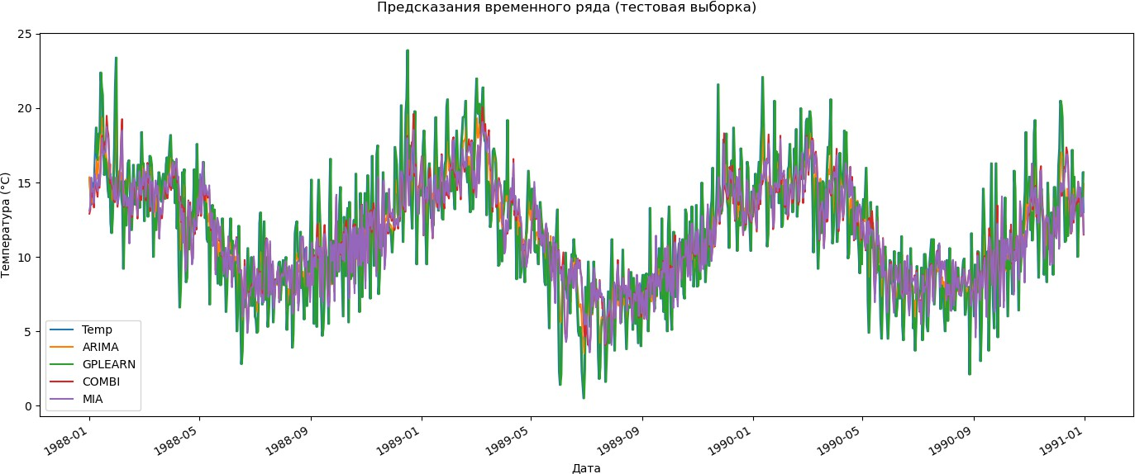
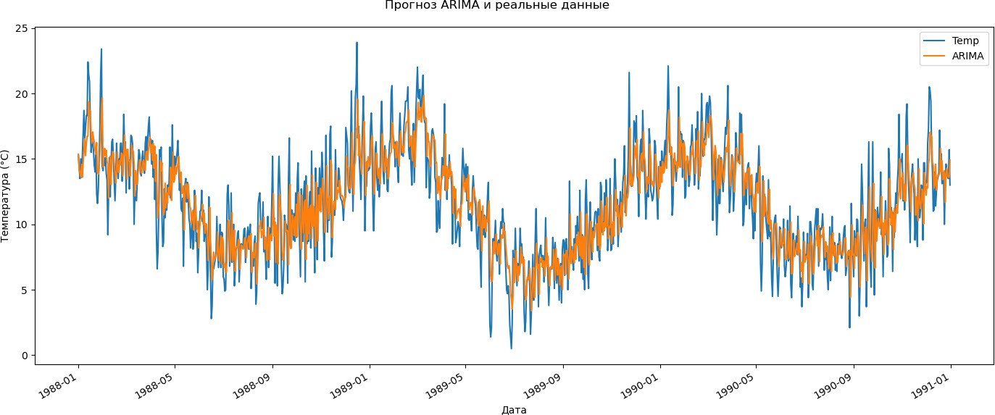
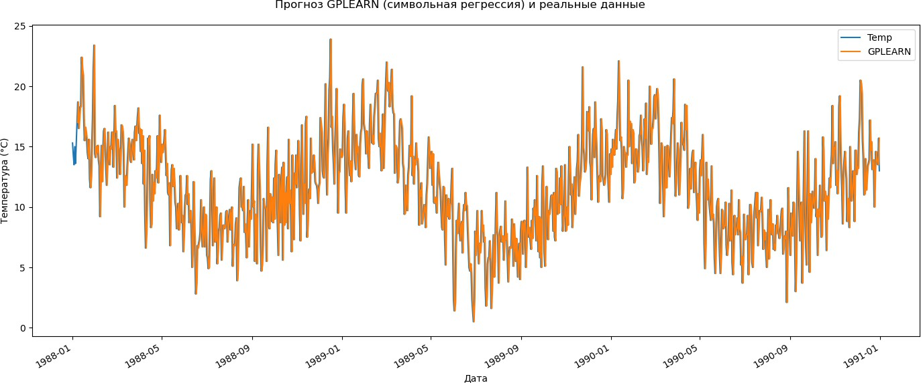

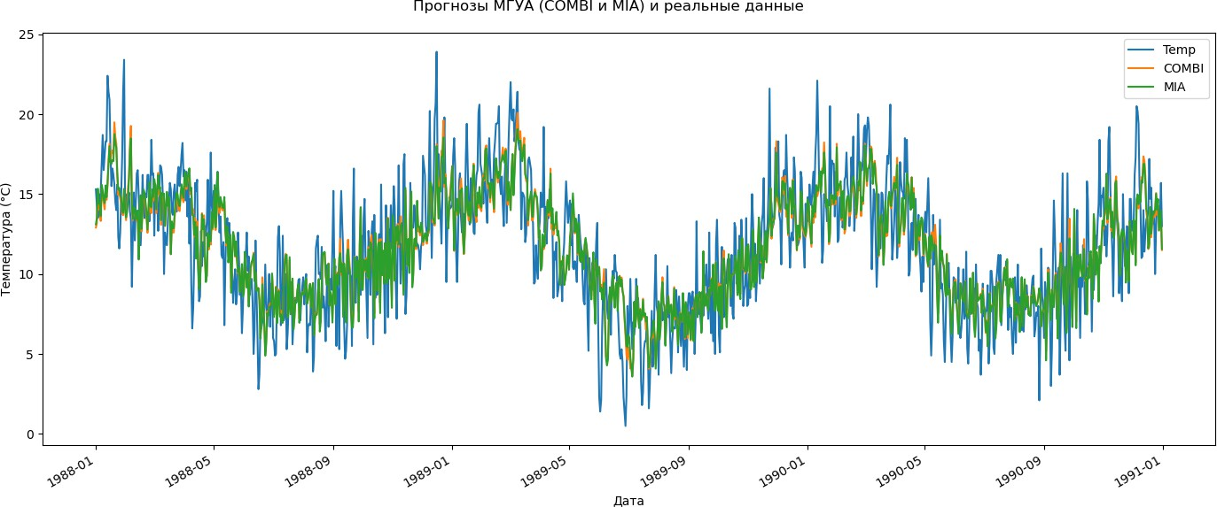
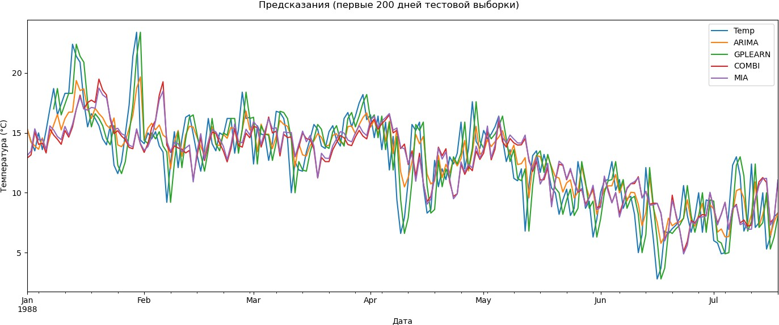

Оценка качества прогнозов.
Сравнение качества прогнозов по метрикам RMSE и MAE показывает, что наилучший результат продемонстрировала модель ARIMA (RMSE = 2.28, MAE
= 1.79). Это объясняется тем, что ARIMA обучалась пошагово с последовательным добавлением новых данных, что позволило ей точнее адаптироваться к изменениям ряда. Символьная регрессия (GPLEARN) заняла второе место (RMSE = 2.59, MAE = 2.02), показав достойный результат для метода, не предназначенного специально для временных рядов-это говорит о хорошей способности находить скрытые закономерности в данных. Методы МГУА показали близкие результаты (COMBI: RMSE = 2.85, MIA: RMSE = 2.82), при этом нелинейный MIA незначительно превзошёл линейный COMBI, что указывает на то, что зависимость в данных действительно имеет нелинейный характер. Все методы показали ошибку существенно ниже стандартного отклонения ряда (4.07), что подтверждает, что каждый из них извлёк

значимую информацию из исторических данных и способен давать осмысленный прогноз, а не просто предсказывать среднее значение.

In [45]:
from sklearn.metrics import mean_squared_error, mean_absolute_error
#расчёт метрик для каждого метода #ARIMA
rmse_arima = np.sqrt(mean_squared_error(test, predictions_arima))
mae_arima = mean_absolute_error(test, predictions_arima) print(f'ARIMA: RMSE = {rmse_arima:.4f}, MAE = {mae_arima:.4f}')
#символьная регрессия (с учётом сдвига на 7)
test_gp_aligned = test[7:]
rmse_gp = np.sqrt(mean_squared_error(test_gp_aligned, predictions_gp)) mae_gp = mean_absolute_error(test_gp_aligned, predictions_gp) print(f'GPLEARN: RMSE = {rmse_gp:.4f}, MAE = {mae_gp:.4f}')
#COMBI
rmse_combi = np.sqrt(mean_squared_error(test, predictions_combi)) mae_combi = mean_absolute_error(test, predictions_combi) print(f'COMBI: RMSE = {rmse_combi:.4f}, MAE = {mae_combi:.4f}')
#MIA
rmse_mia = np.sqrt(mean_squared_error(test, predictions_mia)) mae_mia = mean_absolute_error(test, predictions_mia) print(f'MIA: RMSE = {rmse_mia:.4f}, MAE = {mae_mia:.4f}')
#сводная таблица результатов
print(" ")
print('Сводная таблица качества прогноза') print(" ")
print(f'{"Метод":<25} {"RMSE (°C)":>12} {"MAE (°C)":>12}')
print(f'{"ARIMA (5,1,1)":<25} {rmse_arima:>12.4f} {mae_arima:>12.4f}') print(f'{"Символьная регрессия":<25} {rmse_gp:>12.4f} {mae_gp:>12.4f}') print(f'{"COMBI (лин. МГУА)":<25} {rmse_combi:>12.4f} {mae_combi:>12.4f}') print(f'{"MIA (нелин. МГУА)":<25} {rmse_mia:>12.4f} {mae_mia:>12.4f}') print(" ")
print(f'Среднее значение ряда: {np.mean(Y):.4f} °C') print(f'Стд. отклонение ряда: {np.std(Y):.4f} °C')
#столбчатая диаграмма сравнения RMSE
methods = ['ARIMA', 'GPLEARN', 'COMBI', 'MIA']
rmse_values = [rmse_arima, rmse_gp, rmse_combi, rmse_mia] mae_values = [mae_arima, mae_gp, mae_combi, mae_mia] colors = ['#4472C4', '#ED7D31', '#A5A5A5', '#FFC000']
fig, axes = pyplot.subplots(1, 2, figsize=(14, 5))
#RMSE
axes[0].bar(methods, rmse_values, color=colors, edgecolor='black') axes[0].set_title('Сравнение методов по RMSE (°C)') axes[0].set_ylabel('RMSE (°C)')
for i, v in enumerate(rmse_values):

axes[0].text(i, v + 0.02, f'{v:.3f}', ha='center', fontweight='bold')
#MAE
axes[1].bar(methods, mae_values, color=colors, edgecolor='black') axes[1].set_title('Сравнение методов по MAE (°C)') axes[1].set_ylabel('MAE (°C)')
for i, v in enumerate(mae_values):
axes[1].text(i, v + 0.02, f'{v:.3f}', ha='center', fontweight='bold')
fig.suptitle('Сравнение качества прогнозов', fontsize=14, fontweight='bold') pyplot.tight_layout()
pyplot.show()
#рассеяние "Факт и прогноз" для каждого метода
fig, axes = pyplot.subplots(2, 2, figsize=(12, 12)) axes = axes.flatten()
#ARIMA
axes[0].scatter(test, predictions_arima, alpha=0.4, s=10, color='#4472C4') axes[0].plot([test.min(), test.max()], [test.min(), test.max()], 'r--', lw=1) axes[0].set_xlabel('Фактические значения')
axes[0].set_ylabel('Прогнозные значения') axes[0].set_title(f'ARIMA (RMSE={rmse_arima:.3f})')
#GPLEARN
axes[1].scatter(test_gp_aligned, predictions_gp, alpha=0.4, s=10, color='#ED7D axes[1].plot([test_gp_aligned.min(), test_gp_aligned.max()],
[test_gp_aligned.min(), test_gp_aligned.max()], 'r--', lw=1) axes[1].set_xlabel('Фактические значения')
axes[1].set_ylabel('Прогнозные значения') axes[1].set_title(f'GPLEARN (RMSE={rmse_gp:.3f})')
#COMBI
axes[2].scatter(test, predictions_combi, alpha=0.4, s=10, color='#A5A5A5') axes[2].plot([test.min(), test.max()], [test.min(), test.max()], 'r--', lw=1) axes[2].set_xlabel('Фактические значения')
axes[2].set_ylabel('Прогнозные значения') axes[2].set_title(f'COMBI (RMSE={rmse_combi:.3f})')
#MIA
axes[3].scatter(test, predictions_mia, alpha=0.4, s=10, color='#FFC000') axes[3].plot([test.min(), test.max()], [test.min(), test.max()], 'r--', lw=1) axes[3].set_xlabel('Фактические значения')
axes[3].set_ylabel('Прогнозные значения') axes[3].set_title(f'MIA (RMSE={rmse_mia:.3f})')
fig.suptitle('Диаграммы рассеяния: Фактические и прогнозные значения', fontsize=14, fontweight='bold')
pyplot.tight_layout() pyplot.show()

ARIMA: RMSE = 2.2840, MAE = 1.7907 GPLEARN: RMSE = 2.5878, MAE = 2.0162 COMBI: RMSE = 2.8460, MAE = 2.2358 MIA: RMSE = 2.8220, MAE = 2.2049
Сводная таблица качества прогноза

Метод | RMSE (°C) | MAE (°C)
ARIMA (5,1,1) | 2.2840 | 1.7907
Символьная регрессия | 2.5878 | 2.0162
COMBI (лин. МГУА) | 2.8460 | 2.2358
MIA (нелин. МГУА) | 2.8220 | 2.2049
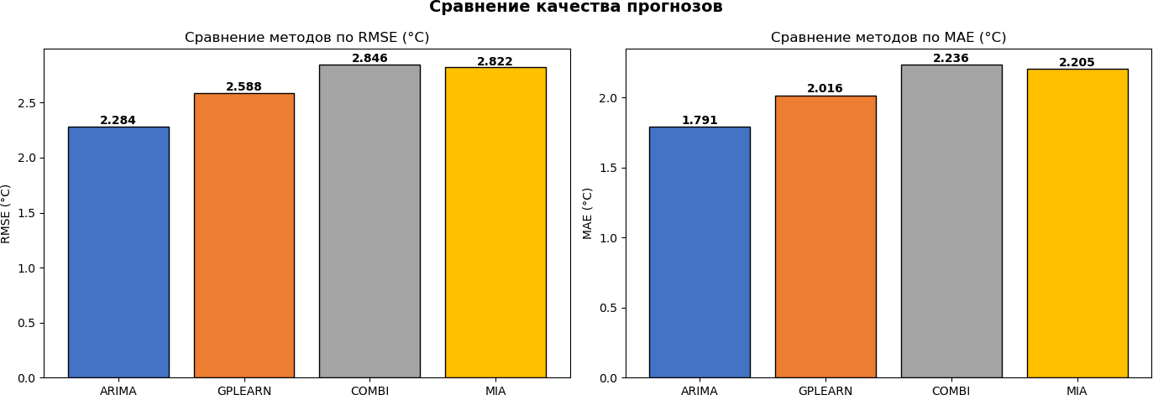
Среднее значение ряда: 11.1778 °C Стд. отклонение ряда: 4.0713 °C

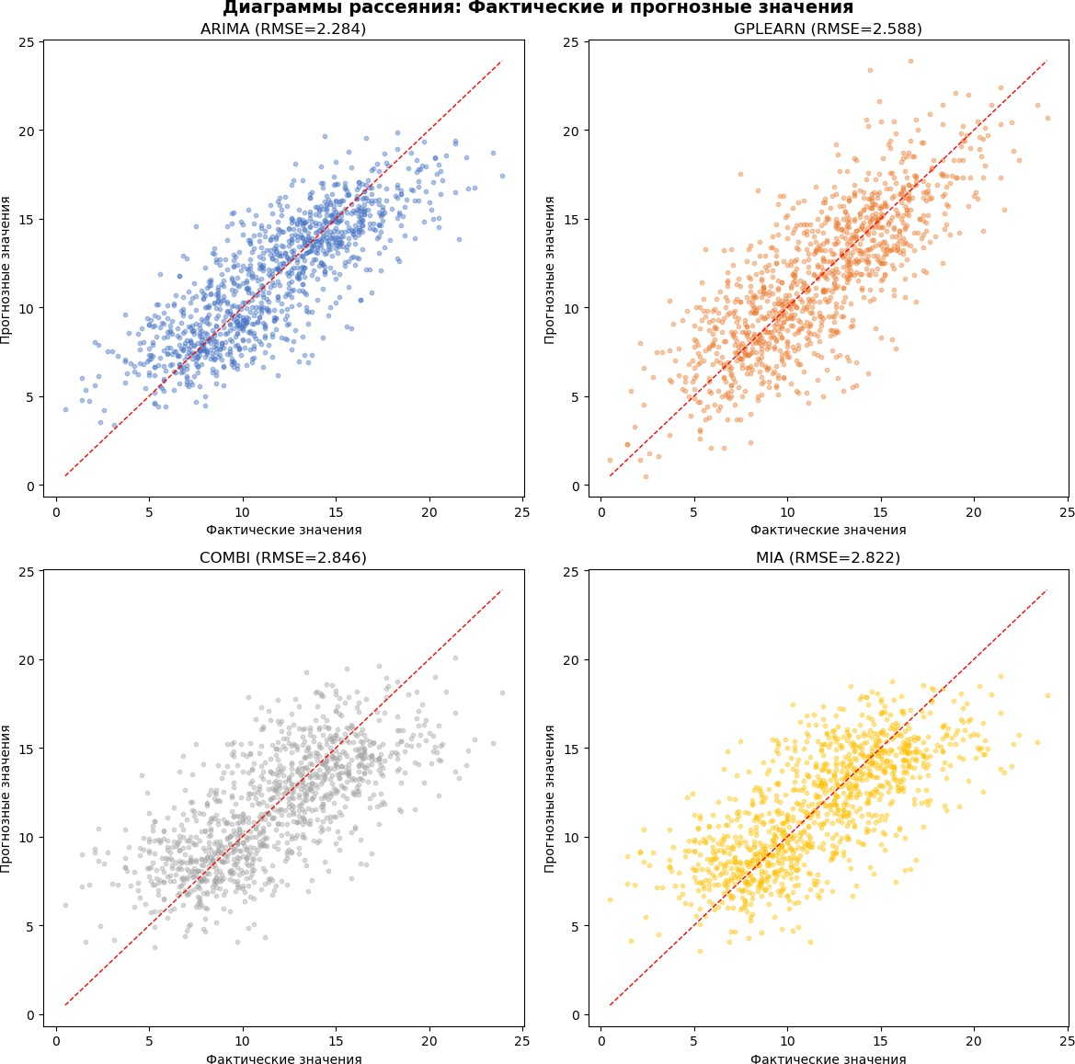

Вывод
В ходе выполнения лабораторной работы был проведён анализ и прогнозирование временного ряда среднесуточной минимальной температуры в Мельбурне за период 1981–1990 годов (3650 записей). На этапе разведочного анализа были визуализированы основные характеристики ряда: график исходных данных, гистограмма распределения, лаговые диаграммы, автокорреляционная и частичная автокорреляционная функции, а также выполнена декомпозиция ряда на тренд, сезонную и остаточную составляющие. Анализ показал наличие выраженной годовой сезонности, слабого тренда. Для прогнозирования временной ряд был

разделён на обучающую (70%, 2555 записей) и тестовую (30%, 1095 записей) выборки. Прогнозы строились четырьмя методами: авторегрессионной моделью ARIMA(5,1,1), символьной регрессией на основе генетического программирования (gplearn), а также двумя методами группового учёта аргументов: линейным COMBI и нелинейным MIA. Качество прогнозов оценивалось с помощью метрик RMSE и MAE, а также визуально путём сопоставления графиков прогнозных и фактических значений и построения диаграмм рассеяния.
Сравнительный анализ показал, что наилучшее качество прогноза обеспечила модель ARIMA (RMSE = 2.28, MAE = 1.79), что обусловлено её способностью к пошаговой адаптации и эффективному учёту как тренда, так и автокорреляционных зависимостей. Символьная регрессия показала второй результат (RMSE = 2.59), подтвердив применимость эволюционных алгоритмов к задаче прогнозирования временных рядов. Методы МГУА (COMBI и MIA) продемонстрировали сопоставимые результаты с небольшим преимуществом нелинейного алгоритма, что свидетельствует о наличии нелинейных закономерностей в данных. Все методы обеспечили ошибку прогноза существенно ниже стандартного отклонения ряда (4.07), что подтверждает их практическую пригодность для решения задачи прогнозирования. Таким образом, в работе были успешно применены и сопоставлены классические статистические методы, эволюционные алгоритмы и методы моделирования, что позволило оценить их сильные и слабые стороны применительно к задаче прогнозирования реального временного ряда с выраженной сезонностью.

